<http://www.ruanyifeng.com/blog/2016/01/commit_message_change_log.html>

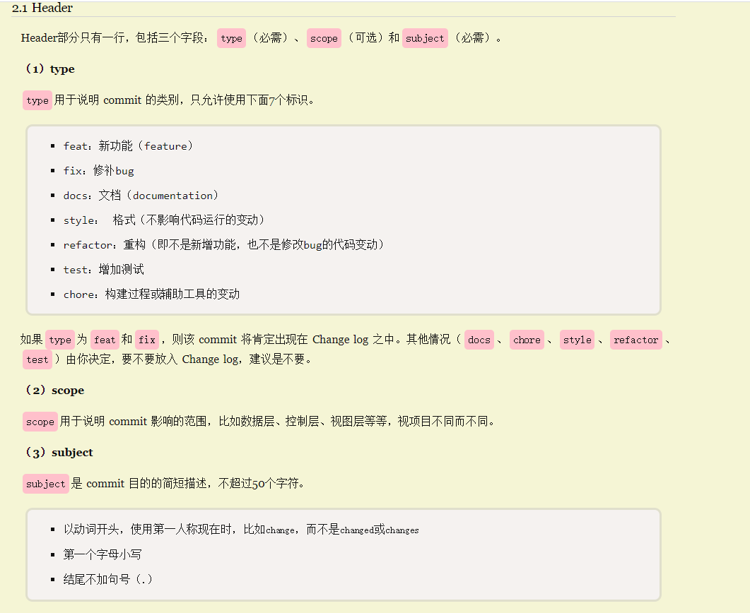

**1. 安装nodejs**

可以到[官网](http://nodejs.cn/)，下载安装包，Windows可以直接下载安装包，Linux可以下载对应的软件包，也可以下载源代码自行编译，安装完成后，执行

node -v  
显示了版本号，则安装成功了。由于nodejs默认的软件源在国外，为了加快软件安装速度，可以将源设置为淘宝源  
npm config set registry https://registry.npm.taobao.org --global

npm config set disturl https://npm.taobao.org/dist --global  
这两条命令在Linux环境下可能需要root权限运行。

**2. 安装相关工具**

可以使用命令行  
npm install -g commitizen cz-conventional-changelog standard-version  
来安装相关nodejs软件包。如果只是针对单个项目，不想全局安装，可以执行

npm install -save commitizen cz-conventional-changelog standard-version  
来进行安装

**3. 配置与使用**

需要指定 commit message的模板，如果希望全局使用，可以在~目录下建立.czrc配置文件，执行以下命令行，可以直接创建文件，并指定cz-conventional-changelog作为模板文件。

echo '{ "path": "cz-conventional-changelog" }' > ~/.czrc

如果只希望在特定项目中使用，可以在项目根目录建立package.json文件，并加入以下内容

"config": {

"commitizen": {

"path": "cz-conventional-changelog"

}

}

完成后，就可以使用git cz命令来代替git commit命令。  
如果需要生成CHANGELOG.md可以执行命令standard-version来自动生成。

"devDependencies": {

        "@commitlint/cli": "^8.2.0",

        "@commitlint/config-conventional": "^8.2.0",

        "babel-eslint": "^10.1.0",

        "commitizen": "^4.2.4",

        "cz-customizable": "^6.3.0",

        "eslint": "^6.7.2",

        "husky": "^4.3.6"

    },

    "config": {

        "commitizen": {

            "path": "./node_modules/cz-customizable"

        }

    },

    "husky": {

        "hooks": {

            "commit-msg": "commitlint -E HUSKY_GIT_PARAMS"

        }

    }